Министерство образования Республики Беларусь
Учреждение образования
«Белорусский государственный университет информатики
и радиоэлектроники»

Специальность «Программная инженерия»

Кафедра программного обеспечения информационных технологий

Учебная дисциплина «Компьютерные Системы и Сети»

Отчет

по лабораторной работе №2
«Tracert»

Подготовил: Проверил: Лищинец К.В. Болтак С.В.

Минск 2026

Задание:
Необходимо разработать простейший аналог утилиты traceroute / tracert, изученной в рамках первой лабораторной работы. В качестве протокола передачи данных можно использовать ICMP или UDP (на выбор). При реализации использовать программный интерфейс сокетов (готовые реализации отправки/получения echo запросов использовать запрещено).
Утилита должна принимать в качестве параметра IP-адрес целевого узла и выводить узлы маршрута аналогично системному traceroute / tracert (порядковый номер, время ожидания ответа для каждого отправленного пакета и адрес узла). Следует отправлять более одного пакета.
Проверьте, что разработанная программа дает такие же результаты, как и системная. Проанализируйте трафик, генерируемый вашей программой в процессе работы, с помощью Wireshark. Также Wireshark можно использовать при отладке, в случае проблем с получением эхо-ответов.
Обратите внимание на значение контрольной суммы (Wireshark показывает, верно ли оно подсчитано) и обновление значения sequence number между отправками (изучите, как оно изменяется в системной утилите traceroute / tracert).
Дополнительное задание:
Добавить параметр командной строки, активирующий режим разрешения в имена узлов через обратные DNS-запросы. В этом режиме помимо IP-адресов узлов маршрута должны выводиться и их имена (такое поведение является поведением по умолчанию для системных tracert / traceroute).
Добавить возможность задавать имя целевого узла вместо его IP-адреса: mytraceroute google.com.

Выполнение лабораторной работы:
Разработанная утилита реализована на языке C#. В качестве протокола передачи данных используется ICMP, для низкоуровневой работы с пакетами задействован интерфейс Raw Sockets. Утилита поддерживает два режима запуска: обычный запуск исполняемого файла (.exe) и запуск из командной строки через переменную среды PATH с передачей аргументов. Программа функционирует под управлением операционной системы Windows. При указании доменного имени перед началом трассировки выполняется его разрешение через DNS.
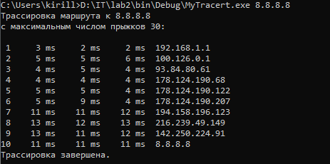
На рисунке 1 изображен результат работы утилиты mytracert

Рисунок 1

Результат показывает, что разработанная утилита позволяет
отслеживать маршрут прохождения ICMP-пакетов. На каждом переходе
отправляется по 3 пакета, что соответствует принципу работы стандартной
утилиты tracert.
В результате трассировки до узла 8.8.8.8 был получен маршрут из 10 хопов. Первый хоп (192.168.1.1) является локальным шлюзом домашней или офисной сети. Хоп 2 (100.126.0.1) относится к диапазону CGNAT (100.64.0.0/10), что свидетельствует о наличии трансляции адресов на стороне провайдера. Хоп 3 (93.84.80.61) является первым публичным узлом провайдера. Хопы 4–6 (178.124.190.68, 178.124.190.122, 178.124.190.207) принадлежат сети белорусского оператора связи, на что указывает диапазон адресов 178.124.x.x, ассоциированный с Белтелекомом. Хоп 7 (194.158.196.123) относится к магистральной инфраструктуре, через которую трафик выходит на международный уровень. Хопы 8–9 (216.239.49.149, 142.250.224.91) принадлежат глобальной сети Google (AS15169), что свидетельствует о передаче трафика внутри инфраструктуры Google. Финальный 10-й хоп (8.8.8.8) является целевым публичным DNS-сервером Google. Время отклика на всём маршруте варьируется от 2 до 13 мс, итоговая задержка до целевого узла составляет 11 мс, что указывает на географически близкое расположение конечного узла и высокое качество соединения.

На рисунке 2 изображен результат работы стандартной утилиты tracert
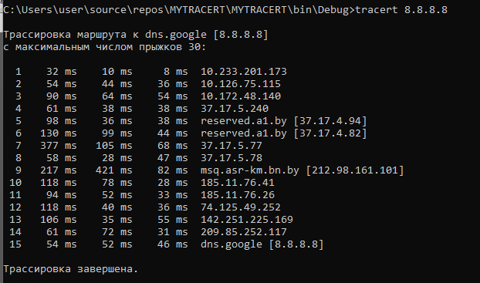

Рисунок 2

В выводе системной утилиты tracert маршрут до узла 8.8.8.8 составил 10 хопов, при этом потери пакетов отсутствуют (нет звёздочек). Первый хоп (192.168.1.1) является локальным шлюзом с именем RTK_GW.bbrouter, что указывает на оборудование провайдера Ростелеком. Хоп 2 (100.126.0.1) относится к диапазону CGNAT, свидетельствуя о трансляции адресов на стороне провайдера. Хоп 3 (93.84.80.61) является первым публичным узлом в цепочке маршрута. Хопы 4–6 принадлежат белорусскому оператору Белтелеком, о чём явно свидетельствуют доменные имена core.beltelecom.by с соответствующими IP-адресами 178.124.190.68, 178.124.190.122 и 178.124.190.207. Хоп 7 (194.158.196.123) относится к магистральной инфраструктуре, через которую трафик выходит на международный уровень. Хопы 8–9 (216.239.49.149, 142.250.224.91) принадлежат глобальной сети Google (AS15169). Финальный 10-й хоп (8.8.8.8) является целевым DNS-сервером Google с доменным именем dns.google. Время отклика варьируется от 1 до 12 мс, итоговая задержка до целевого узла стабильна и составляет 11–12 мс, что указывает на высокое качество соединения.

При сравнении результатов работы моей утилиты и системной утилиты tracert видно, что обе утилиты отображают последовательность промежуточных узлов маршрута до целевого адреса, время отклика для отправленных пакетов и IP-адреса маршрутизаторов. Системная утилита tracert дополнительно отображает доменные имена узлов (например, RTK_GW.bbrouter, core.beltelecom.by, dns.google), что облегчает идентификацию принадлежности маршрутизаторов. Порядок узлов и их адреса в обоих случаях полностью совпадают, что подтверждает корректность работы реализованной программы. На рисунках 3–4 изображён трафик, который генерирует утилита.
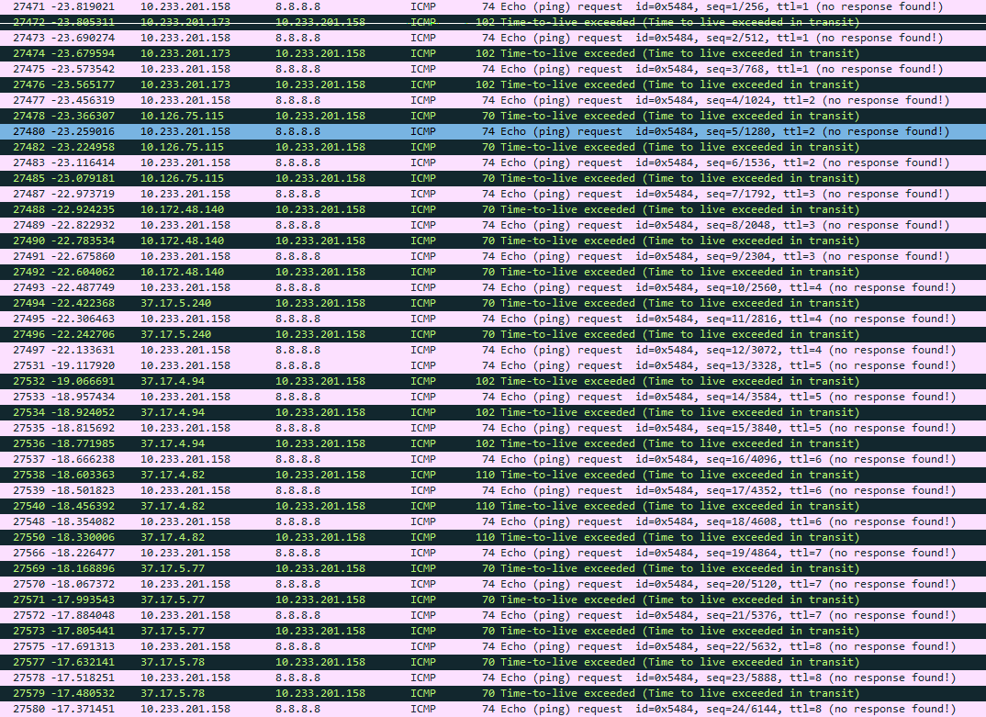

Рисунок 3
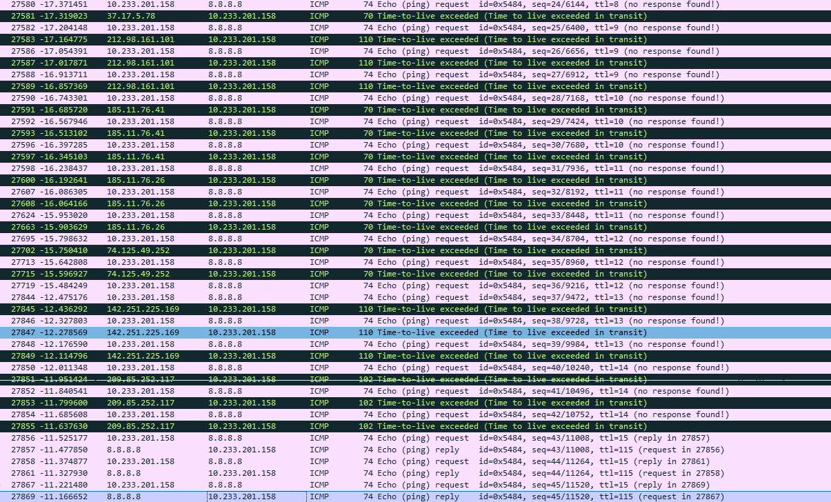

Рисунок 4

На рисунке 5 представлен трафик, который генерирует системная утилита.

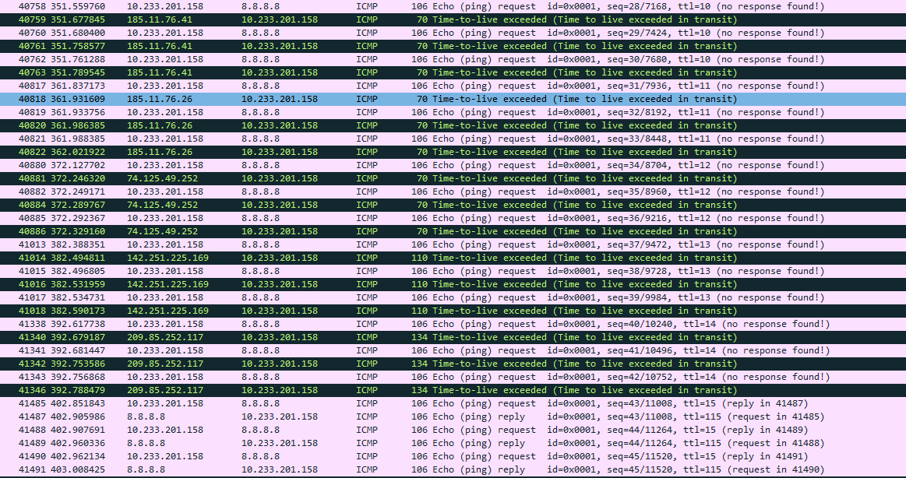

Рисунок 5

Сравнивая трафик, можно заметить, что моя утилита отправляет пакеты
ICMP Echo Request, поле TTL увеличивается на 1 при каждой итерации, при
превышении TTL маршрутизаторы отправляют ответ ICMP Time Exceeded,
при нахождении конечного узла получаем ICMP Echo Reply. Это означает, что
принцип работы моей утилиты совпадает с системной утилитой.
На рисунке 6 изображена структура ICMP пакета моей утилиты.
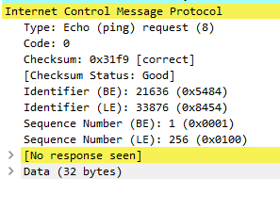
Рисунок 6

На рисунке 7 изображена структура ICMP пакета системной утилиты .
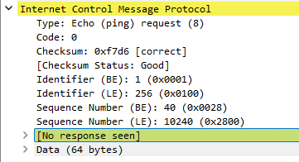

Рисунок 7
Сравнивая изображения, можно заметить, что все основные поля ICMP пакета совпадают. Также Wireshark показывает, что контрольная сумма (Checksum) вычисляется корректно, так как пакет отмечен как [correct].
На рисунке 8 изображены результаты Sequence Number моей утилиты.

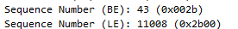
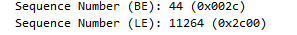
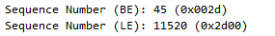
Рисунок 8
На рисунке 9 изображены результаты Sequence Number системной утилиты.

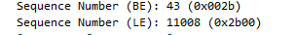
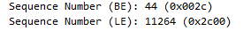
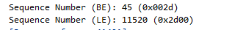
Рисунок 9
Вывод: Разработанная утилита полностью соответствует системной команде tracert по функциональности и результатам работы. Программа корректно выполняет трассировку маршрута до указанного узла, отправляя ICMP-пакеты с последовательно увеличивающимся значением TTL, и для каждого промежуточного маршрутизатора выводит порядковый номер, три значения времени отклика (RTT) и IP-адрес. Если вместо IP-адреса указано доменное имя, утилита автоматически разрешает его через DNS. Реализован параметр командной строки -n, который включает режим обратного DNS-разрешения — в этом случае дополнительно отображаются доменные имена узлов, что полностью соответствует поведению штатной утилиты tracert. Сравнение результатов трассировки до узла 8.8.8.8 показало полное совпадение маршрута (10 хопов, прохождение через сеть провайдера, магистральных операторов и сеть Google). Таким образом, разработанная программа представляет собой аналог системной утилиты tracert, реализованный на языке C# с использованием raw-сокетов и протокола ICMP.

